Como Instalar e Configurar Servidor de Email no Ubuntu 18.04 LTS
Ter o próprio servidor de email é ótimo para empresas de médio porte. Assim, todo o tráfego será controlado e as regras poderão ser definidas como quiserem. E também o gerenciamento poderá ser feito de uma forma clara e limpa.
Neste tutorial, vamos mostrar como instalar e configurar um servidor de email Ubuntu em um VPS executando Ubuntu 18.04. Existem inúmeras alternativas e caminhos para criar servidor de email Linux, mas nós vamos focar no Postfix.
Conteúdo
- Configurar Servidor DNS para Servidor de Email Ubuntu
- Configurar a conexão atual
- Como Instalar e Configurar Servidor de Email Ubuntu 18.04
- Testar o Servidor de Email Ubuntu
- Conclusão

Configurar Servidor DNS para Servidor de Email Ubuntu
Apenas siga o passo a passo abaixo e você não vai ter problemas na configuração.

1. Fazer login e Atualizar o Servidor
Faça login no seu servidor usando SSH. Se está com dificuldades nisso, veja nosso tutorial PuTTy. Após o login, você deve atualizar a sua máquina usando o seguinte comando:
apt-get update

2. Instalar Bind
Para configurar o servidor DNS que usará o Postfix nós vamos precisar de uma ferramenta adicional – Bind. Vamos instalá-lo primeiro:
sudo apt install bind9

3. Configurar /var/cache/db.test
Neste momento, devemos considerar que o endereço de IP na nossa máquina Ubuntu 18.04 é 192.168.250.7, é necessário substituir pelo endereço de IP onde vamos realizar a instalação. Para este exemplo, vamos usar o mail.test.com como FQDNS.
Então, agora é preciso criar uma nova zona para nosso exemplo. Para fazer isto, crie um novo arquivo com a informação da zona.
sudo nano /var/cache/bind/db.test
Então, adicione o seguinte:
$ORIGIN test.com.

$TTL 1D

@ IN SOA ns1 root(

1 ;serial

1D ;refresh

2H ;retry

2W ;expire

5H ;minimum

);

@ IN NS ns1

ns1 IN A 192.168.250.7

mail IN A 192.168.250.7

@ IN MX 5 mail
Lembre-se, devemos substituir o endereço de IP como nosso servidor, e alterar o domínio com o que desejamos usar. Pressione CTRL+O para salvar as alterações e CTRL+X para fechar o editor nano.

4. Adicionar Nova Zona na Configuração do Bind
Antes de habilitar a nova zona criada é necessário verificar as configurações do arquivo.
sudo named-checkzone test.com. /var/cache/bind/db.test
Agora nós podemos adicionar nossa nova zona ao arquivo de configuração de zona do Bind. Para fazer isso, execute o seguinte comando:
sudo nano /etc/bind/named.conf.default-zones
E adicione a nova zona:
zone "test.com." {

type master;

file "db.test";

};
De novo, CTRL+O para salvar as alterações e CTRL+X para fechar.

5. Configurar /etc/bind/named.conf.options
Agora, no arquivo /etc/bind/named.conf.options é necessário descomentar a linha de encaminhamento e incluir o Google DNS – 8.8.8.8. Para isso, simplesmente remova os símbolos // como mostramos no print abaixo:
sudo nano /etc/bind/named.conf.options
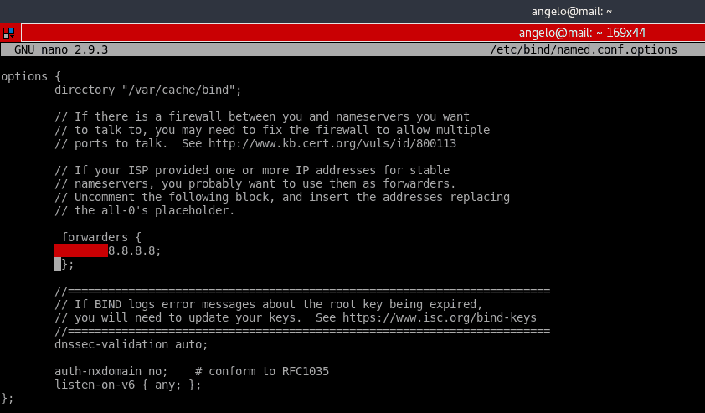

6. Reiniciar o Bind
Agora, nós temos que reiniciar o serviço bind9. Você pode fazer isto com um dos dois comandos:
sudo systemctl reload bind9
ou
sudo systemctl restart bind9

Configurar a conexão atual
Quando finalizar, é necessário alterar o servidor DNS para o servidor de email Ubuntu, já que este será nosso servidor DNS também.

1. Faça Download do Network-Manager
Para fazer isto nós podemos usar o network-manager. Instale-o digitando o comando abaixo na linha de comando:
sudo apt install network-manager

2. Exibir todas as conexões ativas
Depois disso, vamos exibir todas as conexões ativas
sudo nmcli connection show
A conexão ativa ficará sombreada em verde.

3. Selecionar a Conexão para Editar
Agora que sabemos quais conexões editar, vamos seguir em frente. No comando abaixo, substitua “[active connection name]” com o seu:
sudo nmcli connection edit "[active connection name]"

4. Remover Servidor DNS Existente
Remova o servidor DNS com o seguinte comando:
Nmcli> remove ipv4.dns

5. Configure o servidor DNS
Para configurar o novo servidor DNS você precisará executar os seguintes comandos:
nmcli> set ipv4.dns [mail_server]
Salve as alterações e saia.
nmcli> save

nmcli> quit

6. Reinicie a Conexão
O próximo passo é reiniciar nossa conexão para que as alterações tenham efeito. Lembre-se de inserir o nome da sua conexão:

sudo nmcli connection down “[active connection name]”
sudo nmcli connection up "[active connection name]"

7. Alterar o Hostname Atual
E o último passo antes de instalar o servidor de email – altere o hostname:
sudo hostnamectl set-hostname mail.test.com
Nós recomendamos desconectar e se conectar ao seu servidor antes do próximo passo.

Como Instalar e Configurar Servidor de Email Ubuntu 18.04
Estamos quase lá, seu servidor de email Ubuntu está proto para ficar online. Aqui está o que você deve fazer:

1. Instalar Postfix Email Server
Agora é hora de instalar Postfix. Postfix é um servidor de email escrito em C. O principal recurso é a velocidade de execução e a natureza de código aberto. Instale-o com o seguinte comando:
sudo apt install postfix
Durante a instalação, você será questionado para configurar o pacote. Na primeira tela, escolha a opção Internet Site.
Então, temos que inserir o nome do servidor. Neste caso é test.com.
Postfix é muito flexível e permite extensivas configurações, mas neste tutorial vamos abordar as configurações padrão.

2. Adicionar Usuário
Então, nós temos que adicionar nosso servidor ao grupo de email:
sudo usermod -aG mail $(whoami)
Isto deve ser feito porque o Ubuntu 18.04 somente os usuários que fazer parte do grupo de emails pode usar esta utilidade.
Depois disso, nós temos que criar usuários e adicioná-los ao grupo, para que eles possam, receber e enviar. Adicionarei Gabriel:
sudo useradd -m -G mail -s /bin/bash/ gabriel
Então, precisamos configurar uma senha para o mais novo usuário criado:
sudo passwd gabriel

Testar o Servidor de Email Ubuntu
Agora, para provar que deu certo, iremos enviar e receber um email do terminal. Para fazer isto, nós vamos desinstalar o pacote mailutils:
sudo apt install mailutils
Em seguida, enviaremos um email para outra conta de email com usuário chamado Gabriel. Digite o assunto e a mensagem. Depois disso,aperte CTRL+D para finalizar. Para começar a escrever o email, insira o seguinte comando:
mail gabriel@test.com
Agora podemos fazer login em outro usuário e fazer o utilitário de mail.
Aí, depois de executar o comando mail, veremos o email que acabamos de enviar para o outro usuário de teste. Para acessar o email basta escrever o número do email, neste caso, 1.
Para testar e-mails de saída desse usuário, tente outro endereço de e-mail:
mail
angelo@test.com
É isto! Você está enviando emais do seu próprio servidor de email Ubuntu 18.04.

Conclusão
Um servidor de email é fácil de configurar, mas pode ser um pouco complexo de gerenciar.
No Linux, é recomendado fazer isto pela segurança e pelos recursos de gerenciamento.
Por outro lado, em uma empresa, pode ser muito útil ter um servidor de email configurado e funcional.
Existem diversas formas para melhorar e manter um servidor de email. É um processo que leva tempo e precisa de envolvimento constante. Então, recomendamos que você se aprofunde neste assunto.
Bom trabalho e bom desenvolvimento!

O Autor

Ariane G. / @arianegoncalves
Ariane é jornalista, analista de conteúdo & SEO na Hostinger Brasil e tem o papel de contar para todo mundo o poder transformador da internet. Com foco em otimização, produção para web e técnicas de SEO, divide os dias entre pesquisas de palavras-chave e passagens aéreas (ela ama viajar).
https://www.hostinger.com.br/tutoriais/como-instalar-configurar-servidor-de-email-ubuntu/

XMail - Servidor de email fácil de configurar
Autor: odecio campos <odeciocampos at hotmail.com>
Data: 10/03/2007

Iniciando

Depois de várias tentativas infrutíferas de instalar e fazer funcionar um servidor de email no Debian, conheci o XMail, que resolveu de vez meus problemas. Fácil de instalar (pelo menos no Debian) e mais fácil ainda de configurar, o XMail é um servidor de email completo, com suporte a SMTP e POP e por isso, faz uma dupla perfeita com o webmail Uebimiau.
Outro ponto que merece destaque no XMail é que as contas de usuários não tem nada a ver com os usuários do sistema, tornando a configuração ainda mais flexível. Vamos lá!

Instalando
Depois de atualizar os seus fontes com o comando:
# apt-get update
É só digitar o comando:
# apt-get install xmail
para instalar. Aceite as respostas default durante a instalação.
Se tiver outro servidor de email rodando, ele será desinstalado durante a instalação e o XMail inicializado, mas se por acaso ele não não inicializar, digite o comando abaixo:
# /etc/init.d/xmail start
Se tudo deu certo, está pronto, vamos à configuração.

Configurando

Todos os arquivos (tabelas) de configuração do XMail ficam em /etc/xmail/. Vamos alterar somente o necessário para uma configuração básica.
1. ctrlaccounts.tab - esta é a tabela que contém o login e senha do administrador do servidor. Ex.: "admin" <tab> "enc-passwd".
2. domains.tab - aqui fica(m) o(s) domínio(s) virtuais (sim, o XMail suporta domínios virtuais). Ex.:
"localhost"
"seu.servidor.com.br"
3. mailusers.tab - esta é a tabela que contém os usuários do servidor, na seguinte ordem: "host" <tab> "usuário" <tab> "enc-password" <tab> "id da conta" <tab> "diretório da conta" <tab> "tipo de conta> <newline> (um em cada linha). Ex.:
"localhost" "postmaster" "150a1611080416110017" "2" "postmaster" "U"
"seu.servidor.com.br" "você" " 150a1611080416110017" "2" "você" "U"
Não se preocupe com o 'diretório da conta', o XMail o configura automaticamente em /var/spool/xmail, aliás ali também ficam os diretórios dos domínios virtuais.
4. server.tab - nesta tabela ficam as configurações gerais, a princípio não é necessário alterá-la para que o servidor funcione.
Terminou, o servidor de email XMail está instalado e configurado.
Para tomar conhecimento dos detalhes, visite o site a documentação no site oficial:
- http://www.xmailserver.org/Readme.html
Em um próximo artigo falaremos do PHPXMAIL, um front-end web escrito em php para o XMail, que facilita muito a administração do servidor.
Em caso de dúvidas, fale conosco em odeciocampos@hotmail.com.

Referência
- http://ensino.univates.br/~awolf/ManualServidorDebian1_0.pdf
https://www.vivaolinux.com.br/artigos/impressora.php?codigo=6201

